بسم الله الرحمن الرحيم
مدرسة حى الصفا بنات
اختبار رياضيات – الصف الثالث
السؤال الأول : 1/ أكتب الكسور الآتية بالأرقام :
ربع ............. سدس ............ ثمن ............
2/ رتب الكسور الأتية تنازلياً :
1 ، 1 ، 1 ، 1 ، 1
9 2 7 36 40
................ .............. .............. ............... ...................
3/ ضع الرمز المناسب ( > ، < )
1 1 ، 1 1 1
2 4 17 12 12
السؤال الثانى : اكتب الكسر الذى يمثله الجزء المظلل :

................... ................. ......................
السؤال الثالث : الرمز > ، < ، = فى المربع :
1- اليوم 20 ساعة 2- 60 دقيقة 1 ساعة 3- 90 دقيقة 3ساعات

4- كم ساعة فى 3 أيام ؟ .......................................................................
5- كم ساعة فى يوم و6 ساعات ؟ .............................................................
6- أكتب بطريقتين الزمن الذي تشير إليه كل ساعة
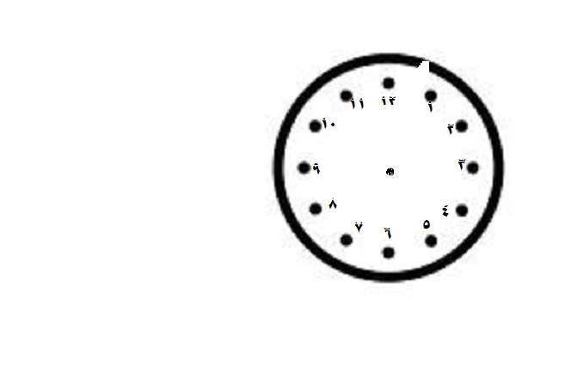1/................................... 2/ ...............................
1 / ......................................... 2/ ...............................
1/ ..................................... 2/ ..................................................

مع امنياتى بالتوفيق
سوسن قسم الله موسى
معلمة المادة

